INVESTIŢIILE STRĂINE DIRECTE ÎN ROMANIA DUPĂ ADERAREA LA UNIUNEA EUROPEANĂ

Numele autorului
Afiliere instituţională
Email

Abstract:
Scopul lucrării de faţă este de a analiza evoluția investițiilor străine directe (ISD) atrase de România în perioada 2007 - prezent, luând în considerare faptul că au existat, în această perioadă, doi determinanți principali: aderarea României la Uniunea Europeană și criza economico-financiară. Având în vedere aceste aspecte, principalele obiective ale lucrării vizează identificarea modului în care ISD au evoluat în perioada imediat post-aderare la UE, pe sectoare de activitate, și determinarea impactului crizei economice asupra investițiilor străine directe atrase de România. Pentru a atinge aceste obiective, am cules, prelucrat şi interpretat datele incluse în diferite rapoarte statistice și baze de date. Rezultatele arată că facilităţile fiscale, costul scăzut al forţei de muncă, localizarea geografică, piața internă mare și aderarea la UE au făcut ca România să devină, pentru investitorii străini, una dintre cele mai atractive țări din Europa Centrală și de Est. Cu toate acestea, criza economică și financiară a influențat dezvoltarea țării și, implicit, evoluția intrărilor de investiții străine directe, mai ales după 2009. Prin urmare, România a cunoscut un trend negativ al investițiilor străine directe în ultimii trei ani, cu uşoare semne de ameliorare la sfârșitul anului 2011.

Cuvinte cheie: investiţii străine directe, companii multinaţionale, avantaje competitive, aderarea la UE, criza economico-financiară

Coduri JEL: F21, F23

INTRODUCERE

Tranziția de la o economie centralizată la o economie de piață a determinat România să elaboreze diverse politici cu scopul de a atrage investitorii străini, întrucât investițiile sunt considerate un factor cheie pentru depășirea decalajului dintre țările în curs de dezvoltare şi cele dezvoltate. Cele mai importante facilități oferite de guvern investitorilor străini constau în diferite măsuri de protecție împotriva riscului de naționalizare, scutiri de impozit pe venit pentru investițiile străine directe (ISD) în agricultură, în exploatarea resurselor naturale sau în industrie, pentru o anumită perioadă de timp după începerea activității. Pe lângă aceste facilități, România prezintă, de asemenea, o serie de alte avantaje în atragerea investițiilor străine directe, printre care putem aminti: poziția sa geografică și dimensiunea pieței interne; forța de muncă ieftină și înalt calificată; resursele naturale bogate și terenurile fertile; calitatea de membru al UE și al NATO; acordurile bilaterale încheiate de România cu alte state privind promovarea și protejarea reciprocă a investițiilor; politica fiscală favorabilă, care implică taxe reduse pentru investiții în anumite sectoare; îmbunătățirea în climatul de afaceri etc.
Conform literaturii de specialitate, investitorii străini pot fi clasificaţi în trei mari categorii, în funcţie de beneficiile urmărite pe piaţa românească (OECD, 2008):
- Investitori care urmăresc eficienţa: cei care sunt atraşi în special de costul scăzut al factorilor de producţie;
- Investitori care urmăresc piaţa: cei atraşi în principal de mărimea pieţei, de cererea internă scăzută şi de accesul facil la resursele locale;
- Investitori orientaţi către export: acei investitori atraşi de facilităţile oferite la export şi de poziţia geografică avantajoasă.
La începutul secolului XXI, s-a remarcat o creștere a numărului de investitori atrași de România, în special după anul 2004. Cu toate acestea, evoluția investițiilor străine directe (ISD) a fost sinuoasă. În 2007 observăm că intrările de ISD au totalizat 7,25 miliarde euro, suma care a situat România pe primul loc în Europa de Sud-Est și pe cel de-al doilea în Europa Centrală și de Est, după Polonia. După ce au atins valoarea maximă istorică în 2008 – 9496 miliarde euro, ele au scăzut în mod semnificativ în 2009, când impactul crizei economico-financiare a fost puternic resimțit în România. Astfel, în anul 2009, numărul de ISD a scăzut cu 48%, iar valoarea acestora cu 60%, față de anul 2008, fapt ce a generat o reducere de 44% a numărului de noi locuri de muncă create. Cu toate acestea, în anul 2009, la fel ca și în 2008, România s-a clasat pe locul al doilea în regiune, după Polonia, în funcție de valoarea intrărilor de ISD. Tendința de scădere a fluxurilor de investiții a continuat pe parcursul anului 2010 și la începutul lui 2011, abia la sfârșitul anului 2011 prezentând ușoare semne de creștere în contextul unor măsuri economice implementate de guvern. În prezent, importanța menținerii trendului ascendent al investițiilor străine atrase este cu atât mai mare cu cât ele contribuie semnificativ la creșterea economică, stimulând şi consolidând factorii interni ai dezvoltării.

SCOPUL, OBIECTIVELE ŞI METODOLOGIA CERCETĂRII

În studiul de față ne propunem să analizăm evoluția investițiilor străine directe între anii 2007 - prezent, prin identificarea trendului lor pe două perioade distincte: 2007-2008 și 2009-prezent. Această delimitare temporală este necesară pentru a atinge obiectivele stabilite:
- Identificarea modului în care investițiile străine au evoluat în perioada imediat după aderarea la UE, pe sectoare de activitate;
- Determinarea impactului crizei economice asupra investițiilor străine directe atrase de România.
Pentru a atinge aceste obiective, am cules, prelucrat şi interpretat datele incluse în diferite rapoarte statistice, cum ar fi bazele de date ale Băncii Mondiale, Anuarele Statistice ale României, elaborate de Institutul Național de Statistică (INS), Rapoartele Mondiale de Investiţii ale UNCTAD, Rapoartele Anuale ale Băncii Naționale din România (BNR), rezultatele diferitelor cercetări efectuate de către Agenția Română pentru Investiții Străine etc.

EVOLUŢIA INVESTIŢIILOR STRĂINE DIRECTE ÎN ROMÂNIA ÎN PERIOADA 2007-2008

După aderarea la UE, trendul ascendent al investițiilor străine directe în România a fost din ce în ce mai evident. În 2007, ele au înregistrat o valoare de aproximativ 7.100 milioane de euro, în timp ce în prima jumătate a anului 2008, intrările de ISD au totalizat aproximativ 4,758 miliarde de euro, fluxul de investiții atrase fiind în creștere cu 2.246 milioane de euro, comparativ cu aceeași perioadă a anului precedent (INS, 2007).
Potrivit unui raport realizat de Agenția Română pentru Investiții Străine, ISD atrase de România în 2007 au fost structurate după cum urmează (Agenția Română pentru Investiții Străine, 2007):
- Alte capitaluri (împrumuturi acordate de societățile-mamă firmelor afiliate din România), care s-au ridicat la 3,740 miliarde de euro, reprezentând 52,8% din investițiile străine directe;
- Profituri reinvestite, care au totalizat 2,368 miliarde euro, reprezentând 33.5% din valoarea totală a ISD;
- Acțiuni de capital, care au însumat 0,968 miliarde de euro, adică 13,7% din totalul ISD.
Această performanță în atragerea ISD a ajutat România să ocupe primul loc în Europa de Sud-Est și locul 2 în Europa Centrală și de Est în 2007, după Polonia (15,4 miliarde euro), depăşind țări cu tradiție în această privinţă, cum ar fi Ungaria și Republica Cehă.
În ceea ce privește structura pe domenii de activitate a valorii capitalului social subscris de societățile comerciale cu capital străin, în anul 2007 se observă preferința investitorilor străini mai ales pentru industrie (49%) şi servicii profesionale (30%), urmate, la o distanță considerabilă, de sectoare precum comerțul (10%), transporturile (7%), construcțiile (2%), agricultura (1%) și turismul (1%) (Agenția Română pentru Investiții Străine, 2008).
Orientarea investițiilor străine directe în principal către sectorul industrial poate fi explicată prin avantajele oferite de România, cum ar fi prețul scăzut al terenurilor, comparativ cu alte țări din regiune, forța de muncă ieftină şi calificată, facilităţile de producție și tradiția în acest domeniu.
Remarcăm faptul că investitorii s-au concentrat în principal pe regiunea București-Ilfov, unde regăsim cel mai mare număr de firme comerciale cu participare străină, de la toate companiile, şi cea mai mare parte a capitalului social subscris (peste 50%). Pe următoarele locuri, dar numai în ceea ce privește ponderea societăților comerciale cu capital străin, sunt situate regiunile de Vest, Nord-Vest și Centru. Această distribuție geografică inegală este cauzată de calitatea infrastructurii și a ofertei de muncă, de prezența/absenţa diferitelor oportunități și de stabilitatea piețelor.
În 2008, valoarea investițiilor străine directe atrase de România a atins maximul istoric, în valoare totală de 9,496 miliarde de euro (BNR, 2009). Această valoare a permis țării să se claseze pe a doua poziție între statele din Europa Centrală și de Est, după Polonia, în ceea ce privește intrările de ISD, depăşind chiar și unele ţări care au aderat la UE mai devreme decât România. Chiar și în acest an, distribuția investițiilor, în funcție de regiune și de sector de activitate, a fost similară celei din 2007, regiunea București-Ilfov și, respectiv, sectorul industrial atrăgând cei mai mulţi investitori (a se vedea figura nr. 1 și figura nr. 2).

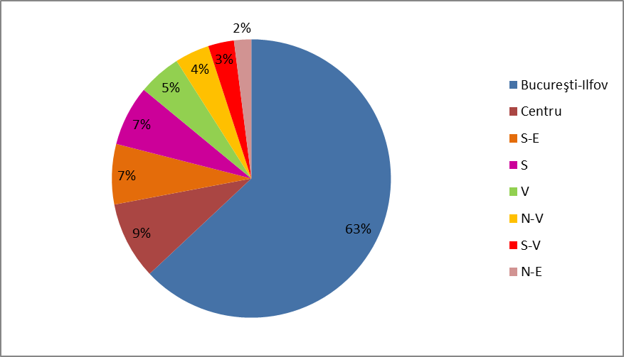
Figura 1. Distribuţia geografică a ISD în România, pe regiuni, în 2008 (în %)
Sursa: BNR, ISD în România în 2008, 2009, http://bnro.ro/page.aspx?prid=4617#

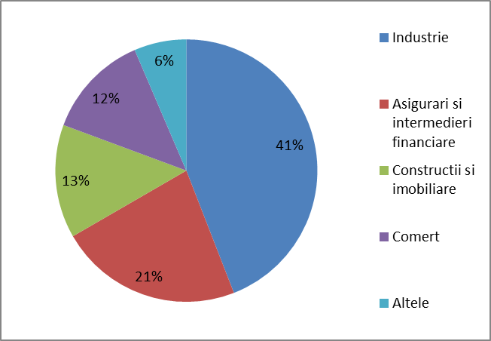
Figura 2. Distribuţia ISD în România, pe sectoare de activitate, în 2008 (în %)
Sursa: BNR, ISD în România în 2008, 2009, http://bnro.ro/page.aspx?prid=4617#

EVOLUŢIA INTRĂRILOR DE ISD ÎN ROMÂNIA ÎN PERIOADA 2009-2012

Consecințele crizei economico-financiare au început să fie resimțite și în România în 2009. Cum era de așteptat, criza a afectat şi intrările de investiții străine directe, în 2009 numărul proiectelor de ISD scăzând cu aproape 50%, iar valoarea acestora cu 60%. Prin urmare, volumul de locuri de muncă nou create a scăzut cu 44% (Ernst & Young, 2009). Potrivit unui studiu realizat de Ernst & Young (2009), în 2009 România a atras 75 de proiecte de investiții străine directe, reprezentând 2% din totalul proiectelor din Europa, și a generat doar 6384 de locuri noi de muncă, în timp ce în 2008 au fost create 11.403 noi locuri de muncă prin cele 145 de proiecte de ISD. Având în vedere aceste valori, nu este de mirare de ce, în 2009, România a ocupat doar poziția a șaptea într-un clasament al statelor europene, din punct de vedere al numărului de locuri de muncă nou create.
În ceea ce privește repartizarea investițiilor străine pe sectoare de activitate, în 2009 cele mai multe ISD au fost atrase în industrie - 41% din total (INS, 2009). Pe următorul loc regăsim sectorul financiar și de asigurări, urmat de cel al construcțiilor și serviciilor imobiliare, sectorul comercial și de telecomunicații. În cadrul sectorului industrial, industria de producătoare a reprezentat principalul punct de atracţie pentru investitori (31,1% din ISD).
În ceea ce privește distribuția teritorială, se poate observa aceeași tendință ca și în anii precedenți: marea majoritate (63%) a investițiilor străine directe au avut loc în regiunea București-Ilfov, urmată, la mare distanță, de către centrală zona (9%), partea de Sud-Est (7%), Sud (7%), Vest (5%) și, pe ultima poziție, regiunea de Nord-Est, cu doar 2%. Harta ISD prezintă o distribuție geografică neechilibrată, deoarece mai mult de jumătate din investiții au fost concentrate în regiunea București-Ilfov. Volumul redus al investițiilor străine directe din regiunea de Nord-Est este cauzată de faptul că această zonă deţine, într-o proporţie mai redusă, resurse materiale, forță de muncă tânără şi calificată (din cauza migrației) și nu dispune de infrastructura necesară investitorilor.
Potrivit unui studiu realizat de Banca Națională a României (BNR, 2010), din punct de vedere al țării de origine, se poate observa că Olanda are cel mai mare procent al investițiilor realizate în România (21,8%) în 2009, urmată de Austria (18,1%), Germania (13,4%), Franța (8,5%) și Grecia (6,6%).
Raportul UNCTAD, lansat la sfârșitul lunii iulie 2010, indică faptul că România, la fel ca şi întreaga Europă, erau încă influențate de efectele negative ale crizei economico-financiare și de instabilitatea piețelor financiare (UNCTAD, 2010).
În acest context, în anul 2010, fluxurile de investiții străine directe în România au scăzut cu peste 65%, ajungând la 2,2 miliarde de euro, valoare ce a reprezentat mai puțin de o treime din nivelul înregistrat cu doi ani înainte. Pentru a opri tendința de scădere și a diminua consecințele negative, guvernul român a încercat să stimuleze apetitul pentru investiții în 2010, oferind ajutoare de stat de 214,5 milioane de euro. Această măsură a avut efectul scontat, fiind atrase 10 proiecte de investiții, cu o valoare de 711,7 milioane de euro, ceea ce a dus la crearea a peste 4.700 de noi locuri de muncă în diferite domenii, cum ar fi fabrica de anvelope Pirelli, centrul de testare - Renault Technology, fabrica de componente aerospaţiale - Premium Aerotec, complexul agricol Aaylex Prod etc.
Analizând fluxurile globale de investiții din Europa Centrală și de Est în 2010, putem observa că performanțele României în atragerea ISD sunt mai mari decât cele înregistrate în majoritatea țărilor vecine, fiind dublate de cel mai înalt nivel al exporturilor din întreaga istorie post-comunistă a României. Astfel, țara noastră s-a clasat pe locul al treilea într-un top al statelor din Europa Centrală și de Est, în 2010, Polonia menţinând poziția de lider, urmată de Republica Cehă.
Într-un clasament realizat de UNCTAD (2012), privind indicele de performanță al țărilor în atragerea de ISD, calculat prin împărțirea procentului de ISD care aparține fiecărui stat din totalul investițiilor la ponderea PIB-ului său în PIB-ul mondial, România s-a clasat pe locul 73 din 141 de țări analizate în 2010, ocupând o poziție inferioară în comparație atât cu anul 2008 (locul 42), cât și cu anul precedent (locul 63 în 2009). Cu toate acestea, considerăm că metoda de calcul a indicatorului de performanță nu include toți factorii care determină atractivitatea unei locații pentru ISD. Ponderea PIB în PIB-ul mondial nu include, de exemplu, nivelul de impozitare al unei țări, gradul de corupție și birocrația. Prin urmare, considerăm că prin aplicarea acestei metode pentru determinarea indicatorului de performanță nu putem identifica cu precizie atractivitatea unei țări. De exemplu, statele dezvoltate au un PIB ridicat și, prin urmare, valoarea numitorului acestui indicator de performanță va fi mare, determinând ca performanțele ISD să fie neglijate. Având cazul Germaniei, vom observa că, deşi acesta este a doua cea mai mare destinație a investițiilor străine directe în UE (46,1 miliarde de dolari în 2010), conform clasamentului elaborat de UNCTAD ea este clasată abia pe poziția 104. Un alt exemplu semnificativ este cel al Marii Britanii: deși este a treia țară din UE în funcție de nivelul de ISD primite, se situează pe locul 76 din punct de vedere al performanței în atragerea investițiilor.
În 2010, țările care au investit cel mai mult în România au fost Olanda (27,03% din totalul investițiilor), Austria (11,3%) și Germania (8,48%). Potrivit statisticilor Băncii Naționale a României și Institutului Național de Statistică, Olanda a investit aproximativ 11.000 de milioane de euro în țara noastră (BNR și INS, 2011).
După cum era de așteptat, de cele mai multe ISD au fost direcționate în regiunea București-Ilfov (62,2%) iar cel mai scăzut procent a fost înregistrat, din nou, în Nord-Estul României.
În ceea ce privește distribuția investițiilor pe sectoare de activitate, cea mai mare parte a ISD a fost axată pe industria prelucrătoare (32%), unde cele mai bine reprezentate ramuri sunt cele de prelucrare a petrolului, industria chimică, a cauciucului și mase plastice (6,9% din total), metalurgia (5,3%), industria mijloacelor de transport (4,9%), a produselor alimentare, a băuturilor, industriei tutunului (3,9%) și a cimentului, industria sticlei şi a ceramicii (3,2%). Locul următor este ocupat de serviciile financiare și de asigurări, care au însumat 19,1% din totalul ISD, urmate de comerțul cu amănuntul, cu 12,4% (a se vedea figura nr. 3).

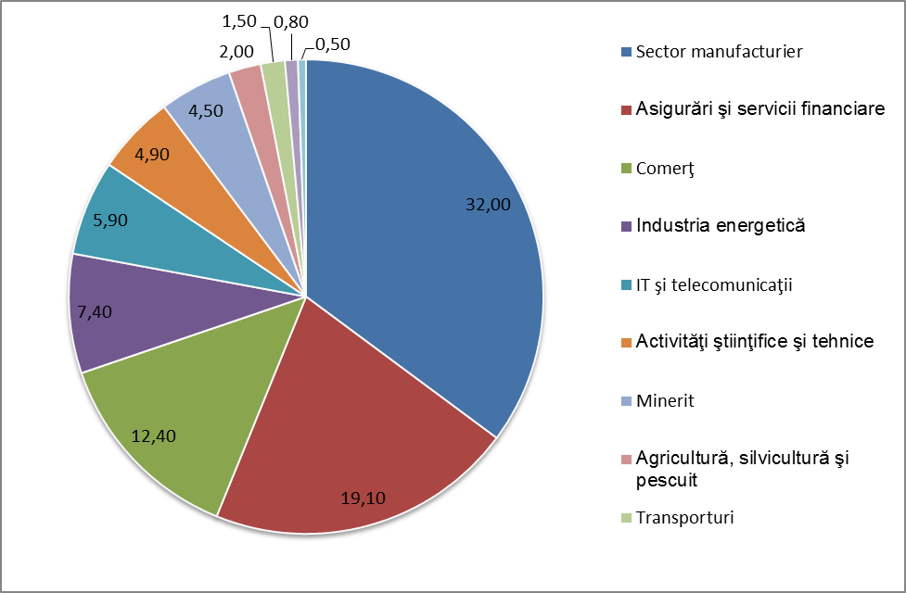
Figura 3. Distribuţia ISD în Romania, pe sectoare de activitate, în 2010 (în %)
Sursa: BNR&INS, Investiţiile străine directe în Romania în 2010, 2011, http://www.bnr.ro/Investitiile-straine-directe-(ISD)-in-Romania-3174.aspx

Din cauza crizei economico-financiare, investițiile străine directe au continuat să scadă în 2011, ajungând la un nivel de 1.917 milioane de euro, cu 13,6% mai mic decât în anul precedent. Cu toate acestea, România a fost mai bine situată decât vecinii din partea de sud a Dunării.

Potrivit statisticilor, investițiile străine directe au prezentat o creștere semnificativă în februarie 2012, atingând o valoare de 230 de milioane de euro, mult mai mare decât în luna ianuarie, când Banca Națională a României a raportat doar 23 de milioane de euro (OECD, 2012).
Cel mai mare număr de filialele străine a fost deţinut, în 2011, de către companiile italiene, iar cea mai mare cifră de afaceri a fost realizată de către filialele companiilor germane. Cifra de afaceri medie a unei filiale din străinătate a fost de 14,6 milioane lei, iar valoarea adăugată brută a fost de 2,9 milioane lei. După cum se poate observa în figura nr. 4, în 2011, cel mai mare număr de filiale străine a fost înregistrat în sectorul comercial.

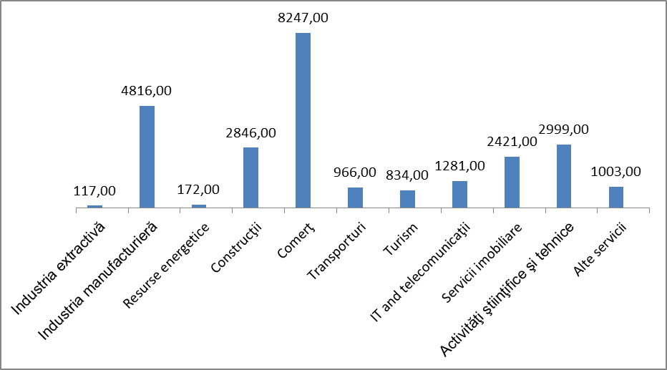
Figura 4. Numărul multinaţionalelor care au investit în România în 2011, pe sectoare de activitate

Sursa: OECD, FDI in Figures 2012, OECD Database, 2012, http://www.oecd.org/industry/internationalinvestment/investmentstatisticsandanalysis/FDI%20in%20figures.pdf

În 2011, din totalul firmelor active din economia românească, filialele străine au totalizat 25.835, ceea ce reprezintă un procent de 5,3%. În ceea ce privește ponderea acestor ramuri pe sectoare de activitate, putem observa că cel mai mare procent a fost în industrie, în timp ce valoarea cea mai mică a fost înregistrată în comerț (4,2%). În industrie, s-a înregistrat, de asemenea, cea mai mare rată a cifrei de afaceri: 44,4% din totalul cifrei de afaceri a filialelor străine.
În funcție de distribuția geografică a filialelor străine, se constată că ponderea celor situate în statele membre UE este de 71,4% din numărul total al acestora (18446 companii), comparativ cu 28,6% cât este ponderea filialelor din țările din afara UE. Valoarea cifrei de afaceri din anul 2011 a companiilor multinaționale care au investit în România, în funcție de țara de origine, se poate observa în figura nr. 5.
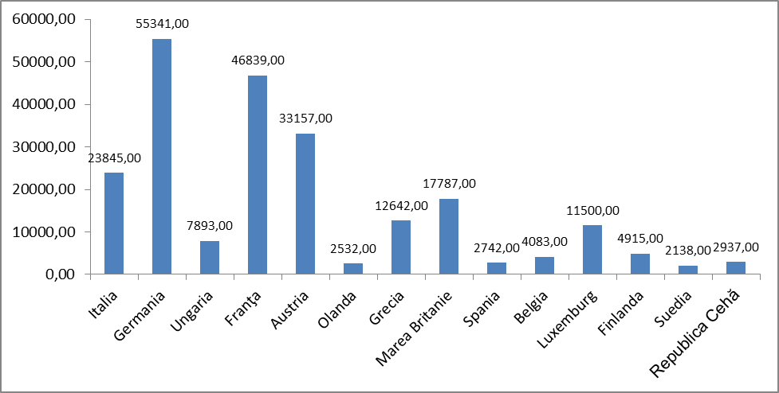
Figura 5. Cifra de afaceri, în 2011, a multinaţionalelor care au investit în România, în funcţie de ţara de origine

Sursa: OECD, FDI in Figures 2012, OECD Database, 2012, http://www.oecd.org/industry/internationalinvestment/investmentstatisticsandanalysis/FDI%20in%20figures.pdf

CONCLUZII

Aderarea României la Uniunea Europeană, în 2007, a făcut țara mai atractivă pentru investitori. În consecință, în 2008 volumul ISD a atins maximul istoric. Din păcate, această evoluție ascendentă nu a durat mult timp, din cauza faptului că efectele crizei economico-financiare s-au resimțit puternic după 2008, când nivelul investițiilor străine directe atrase de România s-a diminuat treptat, în fiecare an. Abia la sfârșitul lui 2011 și începutul anului 2012 s-au constatat ușoare semne de creștere a nivelului investițiilor.
Din punct de vedere al principalelor sectoare spre care investițiile străine directe s-au îndreptat după 2007, se poate observa cu uşurinţă faptul că industria a fost principalul domeniu de atracţie pentru investitori. Având în vedere distribuția geografică a investițiilor străine directe, observăm că, în toți acești ani, regiunea București-Ilfov a atras cea mai mare parte a investițiilor, în timp ce partea de nord-est a țării a avut cele mai mici procente. O justificare a acestui fapt poate fi dată de calitatea infrastructurii și de forța de muncă disponibilă.
În opinia noastră, România va continua să fie atractivă pentru investitorii străini, din moment ce are forță de muncă înalt calificată, iar costurile de producție sunt mai mici decât în alte țări ale UE. Cu toate acestea, este foarte probabil ca disparitățile dintre regiuni, în ceea ce privește valoarea investițiilor străine directe atrase, să constituie, şi în următorii ani, o problemă delicată. Analiza acestor aspecte ar putea constitui un subiect interesant pentru o cercetare viitoare.

REFERINŢE

- BNR&INS (2011) Investiţiile Străine Directe în Romania în 2010, http://www.bnr.ro/Investitiile-straine-directe-(ISD)-in-Romania-3174.aspx, accesat în ianuarie 2013.
- BNR (2010) Raport Anual, 2, http://www.bnro.ro/Publicatii-periodice-204.aspx, accesat în ianuarie 2013.
- BNR (2009) ISD în România în 2008, http://bnro.ro/page.aspx?prid=4617#, accesat în decembrie 2012.
- Ernst&Young (2009) South Central Europe Attractiveness Survey 2009, www.bia-bg.com/uploads/files/_oldsite_analysis/f_2_57808_south_central_europe_attractiveness_20091.pdf, accesat în decembrie 2012.
- FMI (2011) ‘Economic Policies and FDI Inflows to Emerging Market Economies’, IMF Working Papers, www.imf.org/external/pubs/ft/wp/2011/wp11192.pdf, accesat în decembrie 2012.
- INS (2007) Investiţiile Străine Directe în Romania, http://www.insse.ro/cms/rw /pages/comunicate/arhiva%20ISD.ro.do, accesat în octombrie 2012.
- INS (2009) Buletin Statistic de Industie, www.insse.ro/cms/rw/pages/arhivaBuletine2009.ro, accesat în octombrie 2012.
- OECD (2012) ‘FDI in Figures 2012’, OECD Database, www.oecd.org /industry/ internationalinvestment/investmentstatisticsandanalysis/FDI%20in%20figures.pdf, accesat în ianuarie 2013.
- OECD (2008) FDI in Romania: Evolution and main types of large firms in the manufacturing sector, www.oecd.org/dataoecd /24/53/40401008.pdf, accesat în martie 2012.
- Agenţia Română pentru Investiţii Străine (2008) Raport Anual - 2007, http://www.romtradeinvest.ro/index.php/ro/intro/investitii.html, accesat în ianuarie 2009.
- UNCTAD (2012) World Investment Prospects Survey, http://unctad.org/en/docs /diaeia_en.pdf, accesat în ianuarie 2013.
- UNCTAD (2010) World Investment Report, http://unctad.org/en/docs/wir2010, accesat în martie 2012.

